靜宜大學資訊學院 畢業專題口試 系統文件規格書 (表六)

封面內容包括：
專題名稱：室內設計風格工具
指導教師：蔡英德
專題學生：
資工四B/410715928/賴聖賢
資工四B/410715449/謝顓亦
資工四A/410715457/洪嘉紘
資工四A/410715334/王憲強
資工四A/410715538/陳彥霖
資工四A/410653930/劉彥琦

本文內容包括：
- 前言
使用者可以依自己喜歡的方式決定房間樣式，如同現今IG流行的變臉APP，抑或是不同的特效功能。不過我們的程式模型是以房間為主軸，多數大學生與社會人士通常有租屋處，我們做的APP為使原有的房間擺設上進行不同風格的轉換，以深度學習及人工的方式協助其更易完成自己的個人空間設計。

- 系統功能
APP畫面
類型 | 身分 | 功能
- 使用者系統  - 室內設計轉換系統 | 使用者 | - 登入  - 輸入當前空間圖片，以空間大小來分辨。  - 顯示不同風格轉換成果。

三、 系統架構
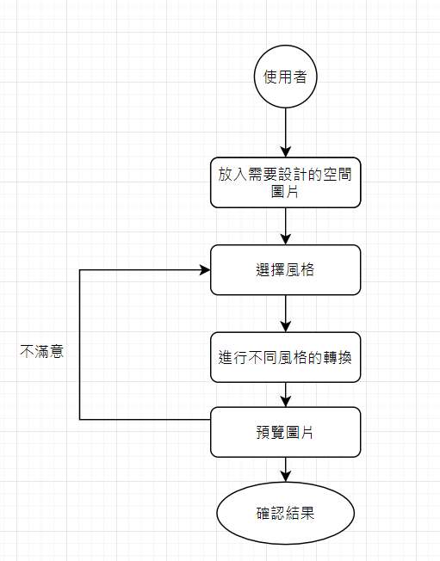
四、 網站架構
(一) 開發工具
功能 | 工具 | 說明
室內風格轉換程式 | - Tensorflow-gpu 1.12.0  - Keras 2.2.4 | 後臺模型訓練程式
室內風格轉換程式 | - Anaconda  (Python 3.6.13)  - Pycharm | 程式編輯工具以及環境架設
前端網頁開發 | - wix  - bracket 1.14.2 | 網頁開發工具
伺服器端 | - Xampp Control Panel v3.3.0  - MySQL Workbench 8.0 CE  - Php 7.3  - PhpStorm | 後端程式連結前端網頁系統
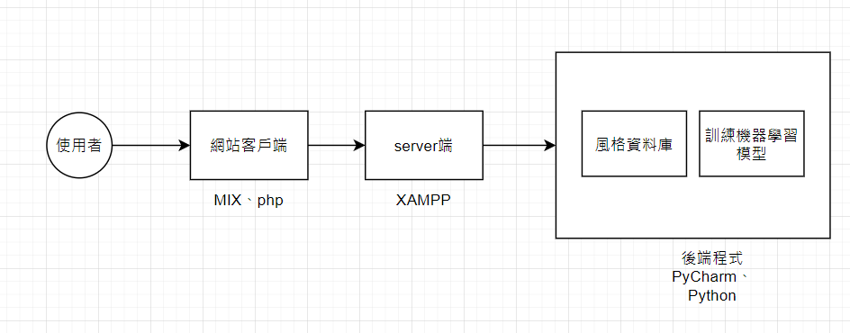

五、 系統畫面
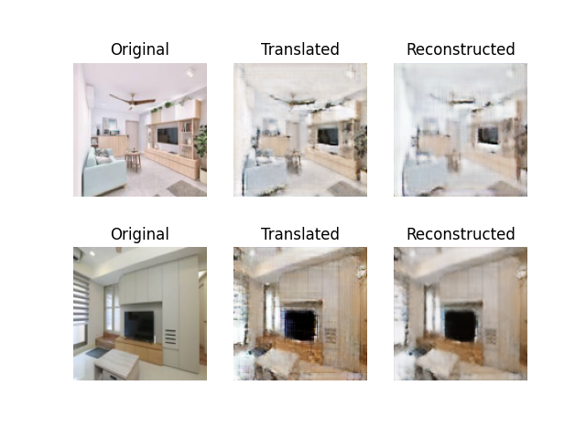
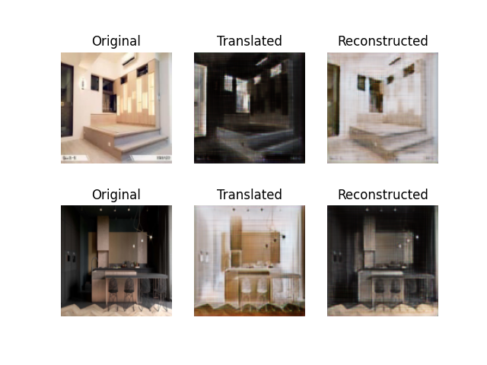
圖一、二 為室內設計風格訓練結果
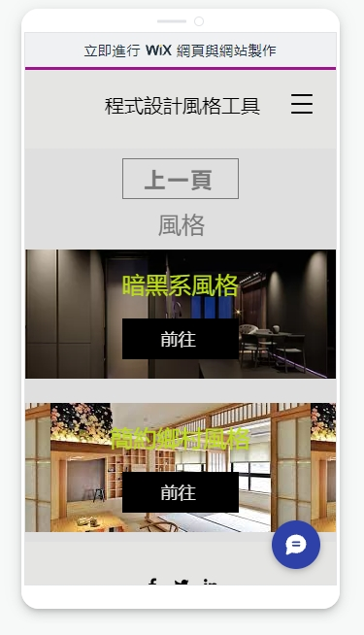
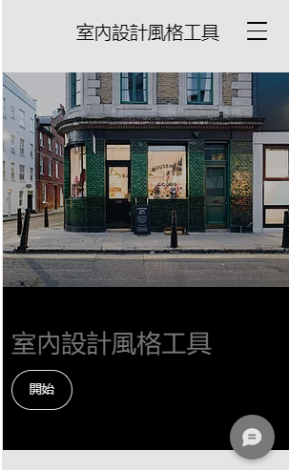
圖四 網路風格轉換功能
圖三 網站首頁

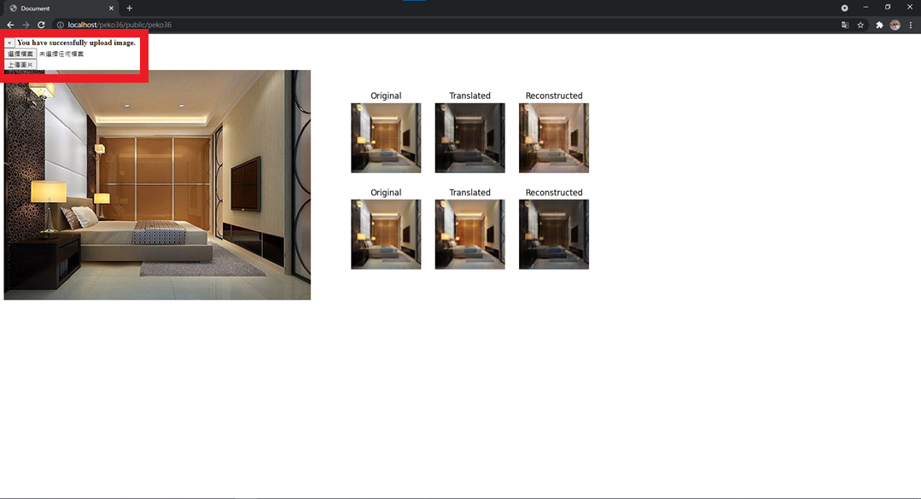
圖五 風格轉換結果

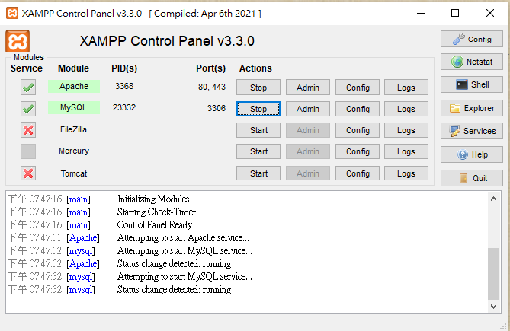
圖六 伺服器端架設

六、 結語及未來發展
設計風格為一大艱難的工程，我們欲透過AI及人工的技術，協助人們更易轉換其房間的擺設、色彩等元素，使室內設計的思考模式轉為更輕鬆簡單與快速。

(* 書面審查文件以10頁為限，不含封面，請依上述格式撰寫)
(* 字型：「本文」使用「標楷體以及Times12點」，「標題」使用「粗體標楷體
以及Times14點」)

註：本系統文件規格書，請於規定時間前，繳交評審委員，以便評審委員評分。

